FrmReservaSeleHab

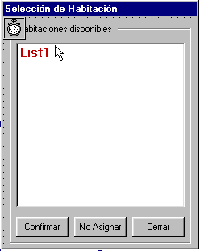

Función 1
Despliega una lista con las habitaciones que están disponibles en el hotel en un rango de fechas determinado.

Función 2
Despliega una lista con las habitaciones ocupadas actualmente en el hotel. Esta función se utiliza para realizar walkin a una habitación ocupada.

Llamado desde los siguientes formularios

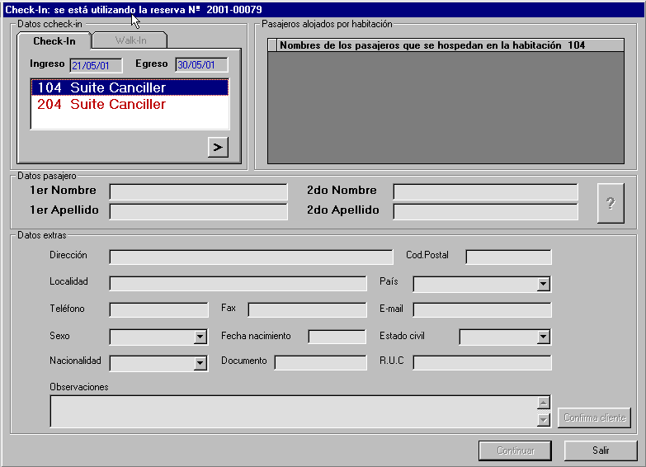

2 Cuando se realiza un checkin a una habitación “No asignada”, es necesario asignarle una mediante la utilización de este cuadro.

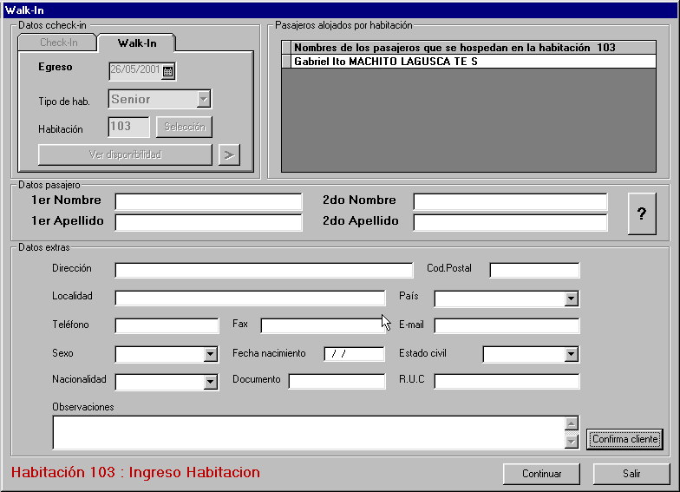

3 Utilizado para realizar un walkin
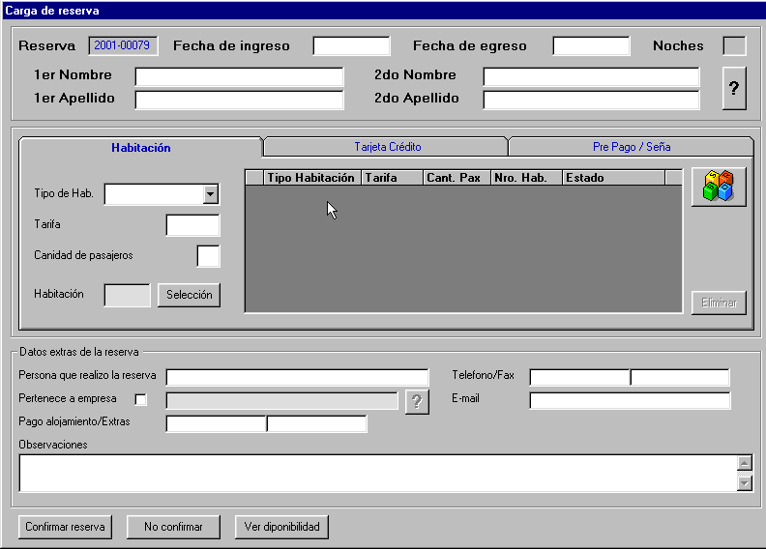

1 Mayoritariamente, es utilizado para realizar reservas.

Pseudocódigo Función 1

obtengo rango de fechas
mientras tengo habitaciones de ese tipo
‘habitacion_reservada
si no esta RESERVADA entonces
‘habitacion_ocupada
si no OCUPADA entonces
‘habitacion_bloqueda
si no esta BLOQUEADA entonces
esta habilitada para trabajar con ella.
fin-si
fin-si
fin-si
fin-mientras

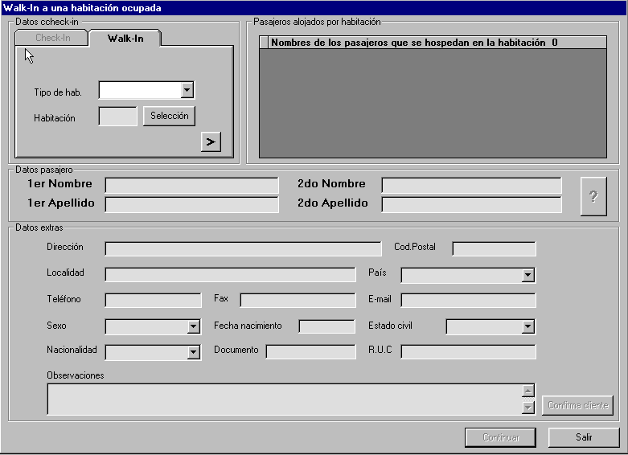

4 Cuando se realiza un walkin a una habitación ya ocupada, el cuadro de selección de habitación devuelve las habitaciones ocupadas.

Función 2

mientras tengo habitaciones de ese tipo
‘busco_habita_checkin
si esta OCUPADA ACTUALMENTE
esta habilitada para trabajar con ella.
fin-si
fin-mientras

Procedimientos utilizados

Habitacion_reservada
Habitacion_ocupada
Habitacion_bloqueada
Busco_habita_checkin

Si

No

Ocupada

No Disponible
Si
No

Bloqueada
No

Disponible
Si

